В рамках годовой задачи по социокультурному развитию, в группе общеразвивающей направленности для детей с 2 до 3 лет «Радуга», 9 ноября прошел фольклорный семейный праздник. «В гостях у матрёшки».
Организаторы: Киргинцева Мария Евгеньевна — воспитатель, ведущий; Ивонина Александра Юрьевна — родитель, персонаж (матрёшка)
Участники: дети первой младшей группы, родители, педагоги.

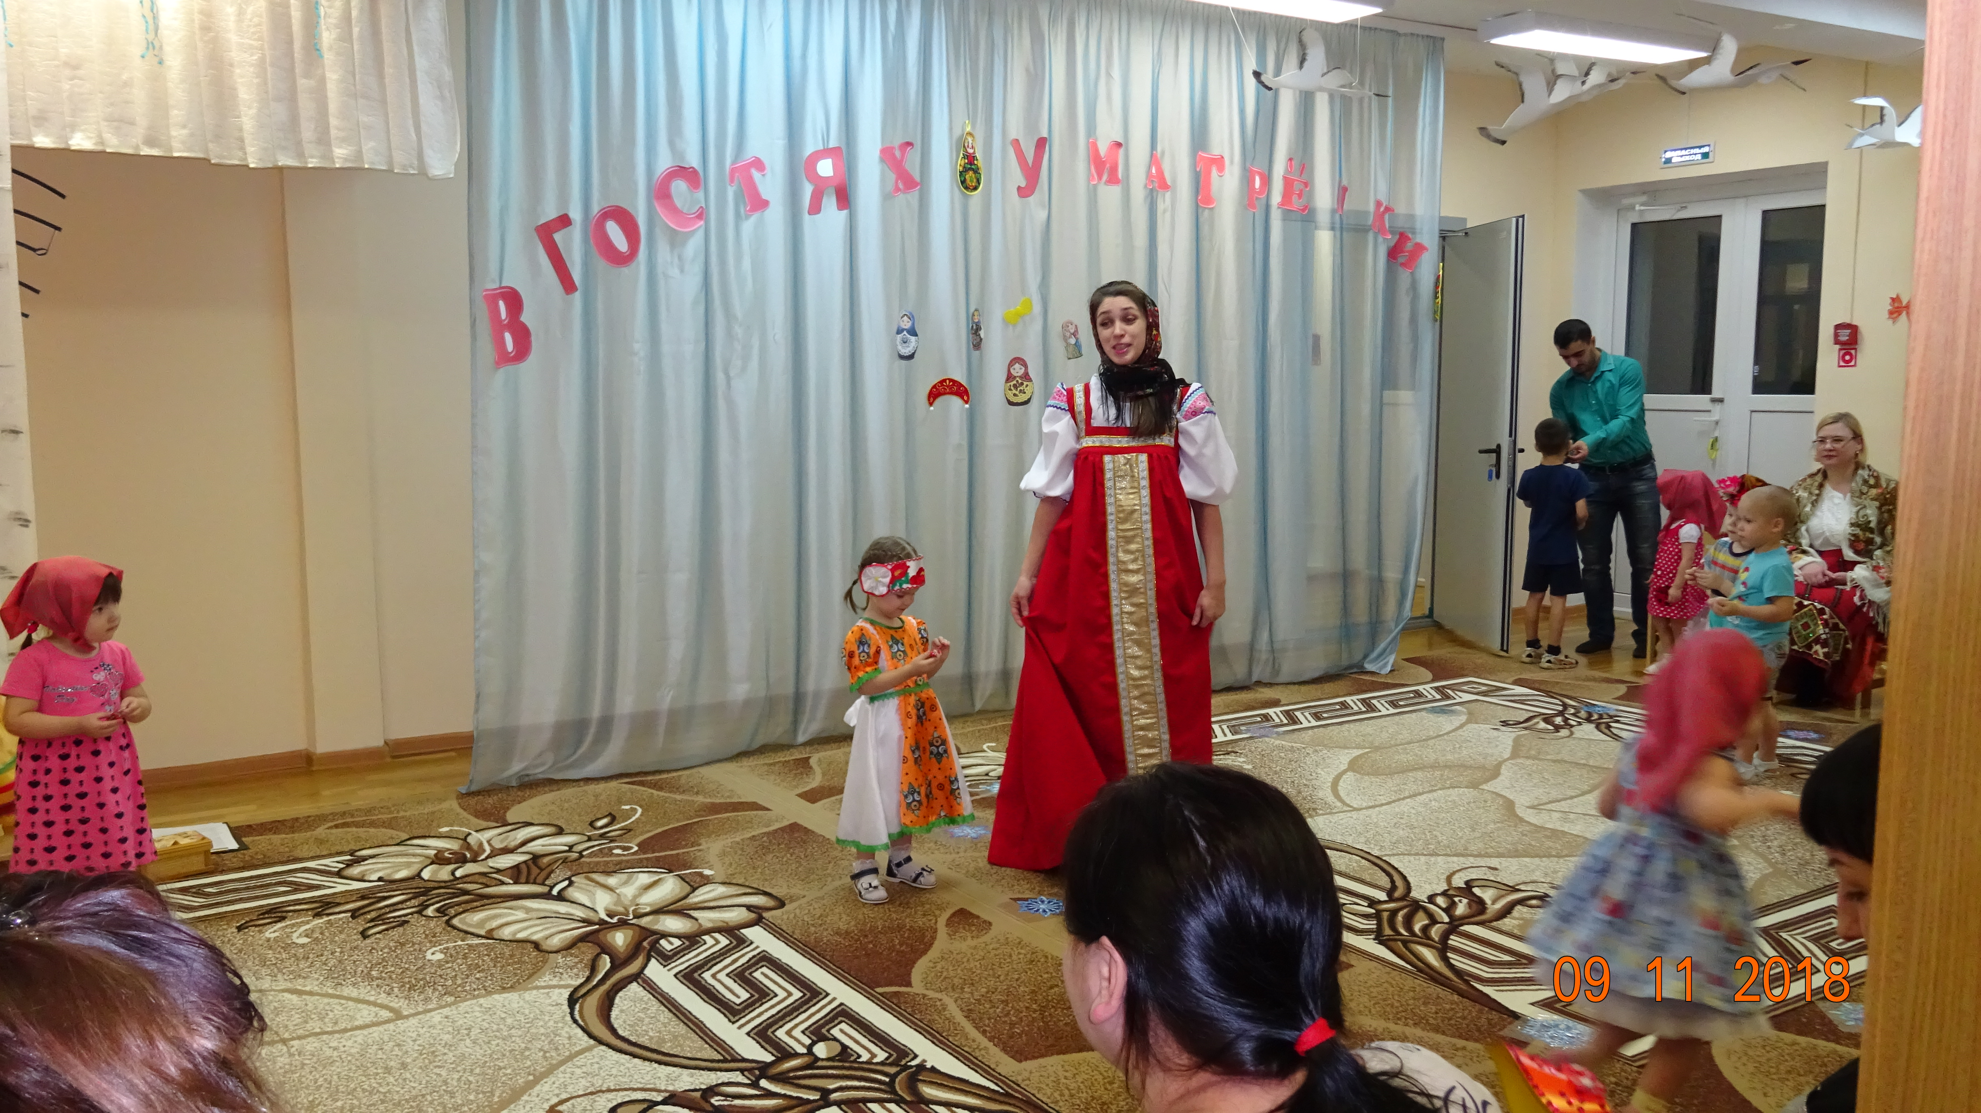
Цель: приобщать детей и их родителей к русскому народному творчеству через потешки, заклички, загадки, песни, игры, пляски; передавать ласковый, спокойный, веселый характер песен, в движениях - образы сказочных героев и их действия; развивать эмоциональную отзывчивость, навыки мимики и жестикуляции: воспитывать культуру общения, уважение к родителям.
Социальное развитие у детей третьего года жизни сохраняет свою исключительную значимость: качественно новое взаимодействие с окружающим миром на основе слова. Общение с взрослыми начинает строиться на основе познавательных потребностей, а с детьми - на основе партнерства.
Социализация "ведет за собой" не только эмоциональное благополучие, но и психофизическое развитие ребенка (здоровье, интеллект, активность, умственная и физическая садостаточность). Поэтому, для совместного праздника детей и родителей, был выбран именно фольклорный жанр, где дети «играючи» общаются со взрослыми и сверстниками, познают новое и закрепляют полученные ранее знания на понятном для себя языке русского поэтического творчества.

Развлечение проводилось в стиле фольклорных семейных посиделок. Участники праздника были в русских народных костюмах или с атрибутикой, соответствующей жанру праздника. В течении всего занятия дети отгадывали загадки главного героя праздника — Матрёшки и активно отвечали на поставленные вопросы, вспоминали текст игры и потешки по аналогии. Родители с большим интересом включались в процесс игровой, танцевальной, подвижной деятельности, по просьбе детей. Стимулировали своего ребёнка одобрительными взглядами и похвалой.
Такая деятельность создала положительный, эмоциональный фон процесса развлечения, повысила речевую активность детей и сохранила интерес на протяжении всего развлечения.
Дети и родители были доброжелательны, отзывчивы, помогали друг другу.

В зале царила позитивная атмосфера, рядом с родителями ребята чувствовали себя сокойно и комфортно, с лиц не сходили улыбки. А у родителей появилась возможность понаблюдать как общается и ведёт себя любимый малыш в детском саду.
Закончился праздник на позитивной ноте: после катания на каруселях и проведения совместных хороводных игр, Матрёшка одарила каждого участника памятными подарками- сладкими угощениями и своей мини копией, магнитом.

Матрешка на окошке
Под ярким сарафаном.
А вся семья в матрешке,
Как в доме деревянном.

Материал подготовила: воспитатель Киргинцева Мария Евгеньевна

